**Đề thi Tiếng Việt lớp 4 Học kì 2 sách mới Kết nối tri thức**

**Đề thi cuối kì 2 lớp 4 môn Tiếng Việt Kết nối tri thức**

|  |  |
| --- | --- |
| **Trường: Tiểu học…….. Lớp:.............** | **ĐỀ KIỂM TRA HỌC KÌ 2** **Năm học: 2023-2024 MÔN: TIẾNG VIỆT** |

**A. PHẦN KIỂM TRA ĐỌC: (10 điểm)**

**I. Đọc thành tiếng: (4 điểm)**

- GV cho học sinh đọc văn bản bài “Cây đa quê hương” (trang 80) Tiếng Việt 4 Tập 2 - (Kết nối tri thức với cuộc sống)

- Dựa vào nội dung bài đọc, HS trả lời câu hỏi: Vì sao tác giả gọi cây đa quê mình là “cây đa nghìn năm”?

**II. Đọc thầm và làm bài tập: (6 điểm)**

Đọc đoạn văn sau:

***CHIM KHUYÊN NON MUỐN BAY***

*Những ngày nằm chờ cho lông cánh, lông đuôi mọc đủ, hai chú chim khuyên khao khát được bay để ngắm vòm trời xanh ngắt, ngắm thảm cỏ mịn màng, nhìn ra nơi mịt mù xa xa kia biết bao nhiêu là thứ lạ lùng. Chim anh nở trước, được mẹ dìu rời tổ trước. Khi về nghe chim anh kể, chim em cứ rộn cả lên:*

*– Mẹ ơi! Mai mẹ cho con đi với nhé!*

*– Con chưa đủ sức bay đâu. Đợi một hai hôm nữa.*

*Chim em cho rằng mẹ cưng anh hơn. Đợi lúc mẹ và anh bay đi rồi, chim em gắng dùng đôi cánh còn run run bám vào miệng tổ, kiễng chân lấy đà nhướn ra ngoài. Vì chưa học cách rời tổ, chim em bị ngã. May sao, dưới gốc cây có lớp lá mục, chim em không bị thương nhưng cũng hết cả hồn vía.*

*Chim em đứng lên rũ cánh, định bay trở về tổ. Nhưng buồn quá, chú ta chỉ bốc mình lên khỏi mặt đất được một đoạn ngắn thì lại rơi bịch xuống đất. Cứ thế, chim em vừa rên rỉ vừa nhảy chuyền quanh gốc cây, không bay về tổ được. Chim em sợ quá vội chui vào một lùm cây gần đấy chờ mẹ về. Chờ mãi, chờ mãi, chim em ngủ thiếp đi lúc nào không biết nữa.*

*Bỗng có tiếng gọi, chim em mở choàng mắt, thì ra là mẹ. Chim em vừa khóc vừa kể cho mẹ nghe. Chim mẹ phẩy những hạt đất cát, vụn lá bám trên mình chim em và dặn:*

*– Con đừng dại dột như thế nữa nhé!*

*Chim em ngoan ngoãn rúc vào cánh mẹ thay cho lời vâng ạ. Chim anh cũng ôm lấy em rồi cùng mẹ dìu em lên tổ.*

*(Theo Phong Thu)*

**Câu 1.** Những ngày nằm chờ đủ lông đủ cánh, hai chú chim khuyên non khao khát điều gì? (0,5 điểm)

A. Được mẹ cưng hơn.  
B. Được xuống mặt đất.  
C. Được chuyền quanh gốc.  
D. Được bay đi khám phá những điều mới lạ.

**Câu 2**. Chuyện gì đã xảy ra với chim em khi nó tự ý rời tổ? (0,5 điểm)

A. Chim em bị ngã xuống đất.  
B. Chim em bị thương.  
C. Chim em bị mẹ quở trách.  
D. Chim em bị rơi xuống vực.

**Câu 3**. Câu chuyện muốn khuyên các bạn nhỏ điều gì? (0,5 điểm)

A. Không nên tị nạnh với anh chị em trong nhà.  
B. Muốn làm tốt một việc nào đó, cần phải tập luyện nhiều.  
C. Liều lĩnh, bỏ qua lời khuyên của cha mẹ, có ngày gặp nguy hiểm.  
D. Tất cả những đáp án trên đều đúng.

**Câu 4.**Nối các câu văn chứa dấu gạch ngang với tác dụng tương ứng: (1 điểm)

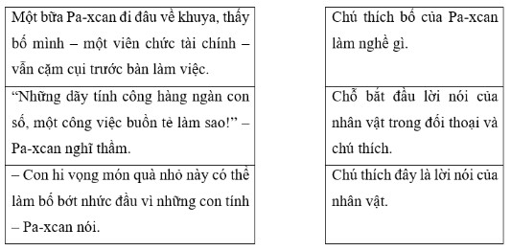

**Câu 5.** Em hãy xác định các thành phần câu và ghi “TN” dưới trạng ngữ, “CN” dưới chủ ngữ, “VN” dưới vị ngữ: (1 điểm)

a) Mặt trời vừa mọc, các bác nông dân đã ra đồng làm việc.

................................................................................................

b) Vào giờ kiểm tra, bút của Mai chẳng may bị hỏng.

................................................................................................

**Câu 6.** Đặt 1 câu có trạng ngữ chỉ thời gian hoặc nơi chốn và gạch chân dưới trạng ngữ đó: (1 điểm)

................................................................................................

................................................................................................

**Câu 7.** Dựa vào bức tranh bên dưới, em hãy đặt câu theo yêu cầu: (1,5 điểm)

a. Chủ ngữ là danh từ chỉ người.

................................................................................................

b. Chủ ngữ là danh từ chỉ sự vật.

................................................................................................

c. Chủ ngữ là danh từ chỉ hiện tượng tự nhiên.

................................................................................................

**B. PHẦN KIỂM TRA VIẾT: (10 điểm)**

**1. Nghe – viết (4 điểm)**

**NGỰA BIÊN PHÒNG  
(Trích)**

Chúng em trong bản nhỏ  
Phơi thật nhiều cỏ thơm  
Để mùa đông đem tặng  
Ngựa biên phòng yêu thương...

*Phan Thị Thanh Nhàn*

**2. Tập làm văn (6 điểm)**

Em hãy viết bài văn tả cây xà cừ mà em yêu thích.

**Đáp án đề thi cuối kì 2 lớp 4 môn Tiếng Việt Kết nối tri thức**

**A. PHẦN KIỂM TRA ĐỌC: (10 điểm)**

**I. Đọc thành tiếng (4 điểm)**

- Đọc trôi chảy, lưu loát, ngắt nghỉ hơi đúng chỗ, tốc độ đạt yêu cầu đạt 4 điểm. Tùy theo mức độ đọc của học sinh mà giáo viên cho điểm.

- Trả lời câu hỏi: Tác giả gọi cây đa quê mình là “cây đa nghìn năm” vì cây đa ấy đã có từ rất lâu đời, gắn liền với tuổi thơ của bao nhiêu người.

**II. Đọc thầm và làm bài tập: (6 điểm)**

**Câu 1. (0,5 điểm)**

D. Được bay đi khám phá những điều mới lạ.

**Câu 2. (0,5 điểm)**

A. Chim em bị ngã xuống đất.

**Câu 3. (1 điểm)**

D. Tất cả những đáp án trên đều đúng.

**Câu 4. (1 điểm)**

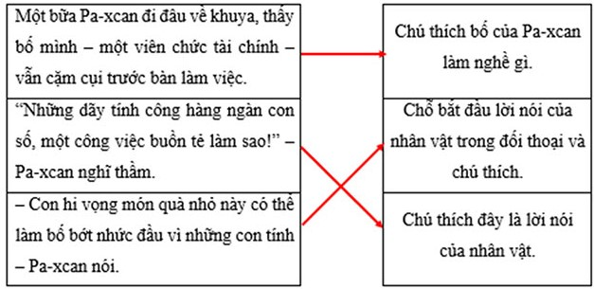

**Câu 5. (1 điểm)**

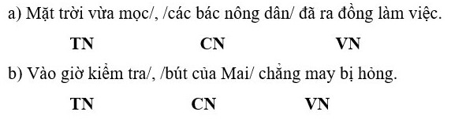

**Câu 6. (1 điểm)**

**Sáng sớm** , các bác nông dân đã dắt trâu đi cày.

**Câu 7. (1,5 điểm)**

a. Các bạn nhỏ đang chơi thả diều.

b. Những con diều bay lượn trên bầu trời.

c. Buổi chiều, gió thổi lồng lộng.

**B. KIỂM TRA VIẾT: (10 ĐIỂM)**

**1. Chính tả (4 điểm)**

- Viết đúng kiểu chữ thường, cỡ nhỏ (0,5 điểm):

0,5 điểm: viết đúng kiểu chữ thường và cỡ nhỏ.

0,25 điểm: viết chưa đúng kiểu chữ hoặc không đúng cỡ chữ nhỏ.

- Viết đúng chính tả các từ ngữ, dấu câu (3 điểm):

Viết đúng chính tả, đủ, đúng dấu: 3 điểm

2 điểm: nếu có 0 - 4 lỗi;

Tùy từng mức độ sai để trừ dần điểm.

- Trình bày (0,5 điểm):

0,5 điểm: nếu trình bày đúng theo mẫu, chữ viết sạch và rõ ràng.

0,25 điểm: nếu trình bày không theo mẫu hoặc chữ viết không rõ nét, bài tẩy xóa vài chỗ.

**2. Tập làm văn (6 điểm)**

- Trình bày dưới dạng một bài văn, tả cây xà cừ mà em yêu thích, câu văn viết đủ ý, trình bày bài sạch đẹp, rõ ràng: 6 điểm.

- Tùy từng mức độ bài viết trừ dần điểm nếu bài viết không đủ ý, trình bài xấu, không đúng nội dung yêu cầu.

**Bài tham khảo**

Ở sân trường em có rất nhiều loại cây cho bóng mát nhưng dường như cây xà cừ kia là to lớn hơn cả. Chính vì to lớn cho nên mới cho nhiều bóng mát. Ai ai cũng yêu quý cây xà cừ và mỗi ngày đi học chúng em lại tụ tập ở quanh cây để vui đùa cho mát mẻ.

Đã bao nhiêu năm trôi đi không ai là không thắc mắc cây xà cừ đã bao nhiêu tuổi rồi nhỉ? Em được cô giáo nói chắc rằng cây xà cừ này đã được trồng cách đây gần trăm năm rồi. Và khi em nhìn từ xa, cây xà cừ như một người khổng lồ đội chiếc mũ màu xanh thẫm. Cho đến khi em tiến gần, nổi bật trước ta là thân cây to cao, sần sùi với những tán lá dày đặc. Đặc biệt hơn nữa thì ở dưới gốc, mấy chiếc rễ lớn chồi lên như mời gọi chúng tôi ngồi trên đó để tránh nắng. Thế rồi cũng nhìn từ trên cao, cành cây chĩa ra thành nhiều nhánh, không đếm xuể.

Cho đến khi mà mùa hạ đến, xà cừ cũng ra hoa. Em cũng thật là ấn tượng với hoa xà cừ nhỏ li ti như những đốm sáng thật là đẹp biết bao nhiêu. Thế rồi ta như cũng phải tinh mắt lắm mới nhận ra được. Thực sự những nụ hoa xanh mướt như chồi non mới nhú, đồng thời ta như thấy được chính sự tròn vo giống những hạt tấm lớn màu vàng nhạt. Hoa đã tàn thì đã có trái, nhận thấy được quả xà cừ xù xì, màu nâu xám to như vốc tay, đồng thời loại quả này dường như lại tròn như quả bóng bàn đung đưa. Quả già rụng xuống thường vỡ làm ba, bốn mảnh.

Dễ nhận thấy điểm hay của cây xà cừ khi mà quan sát thấy được rằng, cây xà cừ trút lá vào mùa xuân, lúc vạn vật đang đâm chồi, nảy lộc thêm xanh tốt và đẹp đẽ biết bao nhiêu. Và ta như thấy được rằng cũng chỉ một hai tuần thôi là cây xà cừ đã thay hết lá. Đặc biệt hơn đó chính là khi chiếc lá vàng cuối cùng rụng xuống thì trên những cành cây khẳng khiu kia vô số chồi non đã giăng đầy rồi.

Cây xà cừ chính là một trong những cây mà em yêu thích nhất, bởi cây đã gắn bó với tuổi thơ của lũ trẻ chúng em. Mai này đi xa em cũng không bao giờ quên được cây xà cừ.